**光信·光坤·新安21号集合资金信托计划**

**（光大信托·重庆恒大锦城项目）**

**项目名称：光信·光坤·新安21号集合资金信托计划**

**委托方：光大兴陇信托有限责任公司**

**受托方：北京康信君安资产管理有限公司**

**监管人员：张霞**

**日期：二〇二一年三月五日**

**目录**

一、项目进展情况 1

1、报建情况 1

2、营销情况 3

3、项目开发进展情况 8

4、资金使用情况 11

二、项目评价 12

1、报建评价 12

2、营销评价 12

3、开发建设评价 13

三、附件 13

附件一：本期用印情况 13

附件二：章证照使用登记情况 16

附件三：本期资金支出情况 18

附件四：本期合同签订情况 18

附件五：项目公司账户余额情况及余额截图 21

为了方便阅读之目的，本报告中将部分名称简写为：

·项目公司：重庆鑫坤房地产开发有限公司

·光大信托：光大兴陇信托有限责任公司

·康信君安：北京康信君安资产管理有限公司

一、项目进展情况

1、报建情况

| **序号** | **证件名称** | **政策要求** | **实际取证日期** | **证载面积** | **备注** |
| --- | --- | --- | --- | --- | --- |
| 1 | 不动产权证书 | 法人身份证明；营业执照复印件；委托书及委托人身份证原件；土地合同；交付土地协议；出让金票据及土地契税票据；权籍调查表；宗地图。 | 2020年06月24日 | 46715㎡ | 恒大锦城T19-1/03号地块《不动产权证书》/ 渝（2020）巴南区不动产权第0000589766号 |
| 2020年06月24日 | 9060㎡ | 恒大锦城T20-2/03号地块《不动产权证书》/渝（2020）巴南区不动产权第0000589598号 |
| 2020年06月24日 | 16429㎡ | 恒大锦城T19-2/03号地块《不动产权证书》/渝（2020）巴南区不动产权第0000589690号 |
| 2020年06月24日 | 16681㎡ | 恒大锦城T20-6/03号地块《不动产权证书》/渝（2020）巴南区不动产权第0000589110号 |
| 2020年07月15日 | 42982㎡ | 恒大锦城T18-1/02号地块《不动产权证书》/渝（2020）巴南区不动产权第000666077号 |
| 2020年07月15日 | 50878㎡ | 恒大锦城T18-2/03号地块《不动产权证书》/渝（2020）巴南区不动产权第000665521号 |
| 2020年07月15日 | 61182㎡ | 恒大锦城T18-3/03号地块《不动产权证书》/渝（2020）巴南区不动产权第000665900号 |
| 2 | 建设用地规划许可证 | 申请单位的申请报告；建设项目审批、核准或者备案文件（发改委批文）；用地位置的1：1000现状地形图2份及其电子文件（宗地图）；属于出让土地的: 提供国有土地使用权出让合同和规划条件通知书；属于划拨土地的: 选址意见书及规划设计要求；提供营业执照、组织机构代码及法人身份证复印件、法人授权委托书及委托代理人身份证复印件。 | 2020年06月04日 | 88885㎡ | 建设用地规划许可证（恒大锦城一期）/地字第500113202000024号 |
| 2020年07月17日 | 46715㎡ | 恒大锦城二期《建设用地规划许可证》正本及附件/地字第500113202000029号 |
| 3 | 建设工程规划许可证 | 申请报告；营业执照（原件及复印件）、组织机构代码（原件及复印件）；法人身份证复印件、法人授权委托书、委托代理人身份证复印件；建设用地规划条件通知书（原件及复印件）、建设用地规划许可证（原件及复印件）；国有土地使用权证（原件及复印件）、宗地图；发改委项目批准文件（原件及复印件）；批准的总平面图(含电子文档)；配套费缴费证明；墙改基金（墙改办办理）缴费；人防缴费证明和人防工程审查批准意见（人防办办理）。 | 2020年08月07日 | 123745.14㎡ | 恒大锦城二期《建设工程规划许可证》T18-2地块/建字第500113202000100号（施工证原件因恒大欠缴该项目农民工保证金，办出来后压在市建委，因此未交接） |
| 2020年08月21日 | 248384.85㎡ | 恒大锦城二期《建设工程规划许可证》T18-1、T18-3地块/建字第500113202000105号 |
| 2020年07月08日 | 219447.16㎡ | 建设工程规划许可证一期(T19-1地块1-20#、大门、车库/T19-2地块21-26#、门岗、车库/T20-2地块27-29#、门岗、车库/T20-6地块30-34#、门岗、车库）/建字第500113202000079号 |
| 4 | 建筑工程施工许可证 | 1、规划条件通知书2、建设条件通知书3、建筑项目用地界址测绘平面图及界址点成果表4、建设工程规划许可证5、加盖规划部门骑缝章总平面图6、国有土地使用权出让合同 | 2020年08月01日 | 51632.72㎡ | 恒大锦城一期4#，13#，14#楼及4#车库施工许可证/500113202008010101 |
| 2020年09月07日 | 167814.44㎡ | 恒大锦城一期1-3、5-12、15-34#施工许可证/500113202009070401（由于恒大欠缴该项目农民工保证金，证办出来后压于市建委处未交接） |
| 5 | 商品房预售许可证 | 房地产开发资质证书和营业执照复印件(核对原件)；《国有土地使用证》复印件(核对原件)；《建设工程规划许可证》复印件(核对原件)；《建筑工程施工许可证》复印件(核对原件)；工程施工合同及关于施工进度的说明；有关建筑节能标准及节能措施的证明复印件(核对原件)；商品房预售方案（应包括商品房位置、装修标准、竣工交付日期、预售总面积、交付后的物业管理、总平面图、分层平面图）；工程进度达到设计形象进度25%以上的证明；预售资金监管账户开具。 | 2020年08月14日 | 2896.3㎡ | 恒大锦城4#楼《重庆市商品房预售（预租）许可证（正本）》/渝住建委（2020）预字第（976）号 |
| 2020年07月08日 | 219447.16㎡ | 重庆市商品房预售许可证（恒大锦城一期1、2、5-17、21-26、30-34#楼）/渝住建委（2020）预字第（1360）号 |
| 2020年12月18日 | 10227.32㎡ | 恒大锦城50#、51#商品房预售许可证（渝住建委（2020）预字第（1947）号 |
| 2021年01月15日 | 14660.33㎡ | 恒大锦城56-57#、61-62#商品房预售许可证（渝住建委（2021）预字第（46）号 |

2、营销情况

（1）项目销售及推盘计划

重庆恒大锦城项目于2020年10月8日开盘，目前已推出房源套数1354套，面积约133925.07㎡，预计总货值约14.25亿，截至2021年2月28日累计已售1294套，面积127039.06㎡，金额11.21亿元，其中累计已签约房屋1189套、面积116762.01㎡、金额10.10亿元，9月15日至10月7日认筹金0.31亿元，10月8日至2月28日累计销售实际回款9.20亿元，9月15日至2月28日合计收款9.51亿元，取得预售证（推货）剩余货值0.79亿元、剩余套数60套、剩余面积6883.52㎡未销售，去化率87.18%（（已签约面积/已推出面积）*100%）。

**恒大锦城项目销售情况表(1#-17#、21#-26#、31#-34#、51#-52#、56#-57#、61#-62#）**

| **日期** | **销售金额（万元）** | **销售面积（㎡）** | **销售**  **套数** | **签约金额（万元）** | **签约面积（㎡）** | **签约套数** | **去化率（已签约面积/已推出面积*100%）** | **销售回款** | | | | |
| --- | --- | --- | --- | --- | --- | --- | --- | --- | --- | --- | --- | --- |
| **房款（万元）** | **定金**  **（万元）** | **按揭款**  **（万元）** | **认筹金**  **（万元）** | **回款合计**  **（万元）** |
| 2021-2-01 | / | / | / | 93.73 | 108.26 | 1 | 83.66% | 5.62 | - | 60.00 | - | 65.62 |
| 2021-2-02 | / | / | / | / | / | / | 83.66% | 29.92 | - | - | - | 29.92 |
| 2021-2-03 | 537.82 | 564.41 | 6 | 112.84 | 124.26 | 1 | 83.75% | 91.04 | 12.00 | 488.50 | 35.70 | 627.24 |
| 2021-2-04 | 335.79 | 351.62 | 4 | 244.47 | 264.09 | 3 | 83.95% | 78.64 | 8.00 | 129.50 | - | 216.14 |
| 2021-2-05 | 321.30 | 346.02 | 4 | 312.49 | 339.11 | 3 | 84.20% | 88.54 | 8.00 | 429.80 | - | 526.34 |
| 2021-2-06 | 257.11 | 269.86 | 3 | 104.45 | 123.65 | 1 | 84.29% | 28.40 | 6.00 | - | - | 34.40 |
| 2021-2-07 | 330.63 | 343.35 | 4 | 74.27 | 123.95 | 1 | 84.39% | - | 8.00 | 49.70 | - | 57.70 |
| 2021-2-08 | 490.10 | 518.56 | 5 | 416.58 | 454.61 | 5 | 84.73% | 108.60 | 10.00 | 68.00 | - | 186.60 |
| 2021-2-09 | 81.67 | 85.14 | 1 | / | / | / | 84.73% | 10.82 | 2.00 | - | - | 12.82 |
| 2021-2-10 | 83.16 | 90.52 | 1 | 80.05 | 85.14 | 1 | 84.79% | 25.67 | 2.00 | - | - | 27.67 |
| 2021-2-11 | / | / | / | / | / | / | 84.79% | - | - | 212.10 | - | 212.10 |
| 2021-2-12 | / | / | / | / | / | / | 84.79% | - | - | - | - | - |
| 2021-2-13 | / | / | / | / | / | / | 84.79% | - | - | - | - | - |
| 2021-2-14 | 89.67 | 91.34 | 1 | / | / | / | 84.79% | - | 2.00 | - | - | 2.00 |
| 2021-2-15 | 80.19 | 85.04 | 1 | / | / | / | 84.79% | - | 2.00 | - | - | 2.00 |
| 2021-2-16 | 147.45 | 157.18 | 2 | / | / | / | 84.79% | 4.65 | 4.00 | - | - | 8.65 |
| 2021-2-17 | 82.82 | 85.14 | 1 | / | / | / | 84.79% | 5.00 | 2.00 | - | - | 7.00 |
| 2021-2-18 | 286.16 | 304.42 | 3 | 329.63 | 355.75 | 4 | 85.05% | 73.18 | 6.00 | - | - | 79.18 |
| 2021-2-19 | 279.46 | 294.44 | 3 | 190.27 | 209.4 | 2 | 85.21% | 36.05 | 6.00 | - | - | 42.05 |
| 2021-2-20 | 89.12 | 179.34 | 2 | 165.55 | 177.64 | 2 | 85.34% | 50.49 | 4.00 | 497.70 | - | 552.19 |
| 2021-2-21 | 84.97 | 91.34 | 1 | 243.77 | 266.63 | 3 | 85.54% | 77.25 | 2.00 | 110.40 | - | 189.65 |
| 2021-2-22 | 672.88 | 706.46 | 7 | / | / | / | 85.54% | 144.28 | 14.00 | - | - | 158.28 |
| 2021-2-23 | 404.43 | 426.31 | 4 | 497.68 | 543.11 | 5 | 85.95% | 222.11 | 8.00 | 227.90 | - | 458.01 |
| 2021-2-24 | 429.67 | 449.14 | 5 | 493.34 | 531.46 | 6 | 86.35% | 125.87 | 10.00 | - | - | 135.87 |
| 2021-2-25 | 260.81 | 270.68 | 3 | 328.92 | 351.6 | 4 | 86.61% | 136.93 | 6.00 | 569.10 | - | 712.03 |
| 2021-2-26 | 172.54 | 180.16 | 2 | 277.28 | 290.13 | 3 | 86.82% | 62.43 | 4.00 | 339.10 | - | 405.53 |
| 2021-2-27 | 579.88 | 611.66 | 6 | 335.33 | 357.8 | 4 | 87.09% | 130.33 | 12.00 | 90.80 | - | 233.13 |
| 2021-2-28 | 290.70 | 271.41 | 3 | 111.98 | 124.41 | 1 | 87.18% | 108.63 | 6.00 | - | 0.30 | 114.93 |
| **合计** | **6,388.33** | **6,773.54** | **72** | **4,412.63** | **4,831.00** | **50** | **87.18%** | **1,644.45** | **144.00** | **3,272.60** | **36.00** | **5,097.05** |

（2）渠道推广及促销活动描述

①渠道、拓客方式：

重庆恒大锦城项目已于2020年10月8日批准对外开放开盘，客户可现场到访，保留采取线上渠道推广及日常拓客方式。

②促销活动：

恒房通10,000元优惠券，推荐到访98折，网上认购交2,000元预约金，抵房款20,000元，房车宝推荐享受96折，清尾优惠95或者9折或者85折。

（3）当地预售政策、限贷政策描述

①预售政策：

高层住宅主体二分之一办理预售，洋房、别墅、多层住宅主体封顶办理预售。

②限贷政策：

1）重庆户籍，最多同时申请两笔贷款，首套房贷款，首付三成，二套房贷款，首套已结清，首付三成；首套未结清，首付四成；三套房及以上贷款，前两套已结清，首付四成；有未结清贷款，拒贷；若使用公积金贷款或使用公积金+商业贷款的组合贷款方式，则只能在主城九区(渝中区、江北区、沙坪坝区、九龙坡区、大渡口区、南岸区、北碚区、渝北区、巴南区、两江新区)限贷一套，远郊区限贷两套。

2）非重庆户籍，最多贷款两套房；只要能提供一年以上社保证明，或在重庆经营公司满一年，能提供相关纳税证明，非重庆户籍也能贷款两套房（需在全国范围内没有或仅有一次申请住房贷款未结清记录，两次以上银行拒贷）；贷款首付比例：首套房贷款，首付三成；二套房贷款，首套已结清，首付三成；首套未结清，首付四成；三套房及以上贷款，前两套已结清，首付四成；有未结清贷款，拒贷；如果申请异地公积金贷款，申请需入户重庆半年以上。

3）在重庆市同时无户籍、无企业、无工作的个人新购首套及以上的普通住房，需缴纳房产税，税率为0.5%。房产税试点区域为主城九区 (主城九区为渝中区、江北区、沙坪坝区、九龙坡区、大渡口区、南岸区、北碚区、渝北区、巴南区、两江新区)。

### （4）按揭情况

**按揭行审批情况**

| **合作**  **银行** | **签订协议日期** | **按揭**  **类型** | **贷款政策** | | | | **保证金** | **担保期间** | **累计已发放贷款（元）**  **（截至2月28日）** |
| --- | --- | --- | --- | --- | --- | --- | --- | --- | --- |
| **首套房** | | **二套房** | |
| **首付** | **利率** | **首付** | **利率** |
| 建行 | / | 商贷/公积金 | 3成 | LPR+69 | 4成 | LPR+80 | 无 | / | 175,355,000.00 |
| 工行 | / | 商贷/公积金 | 3成 | LPR+69 | 4成 | LPR+80 | 无 | / | 108,793,000.00 |
| 民生 | / | 商贷 | 3成 | LPR+69 | 4成 | LPR+80 | 无 | / | 73,614,000.00 |
| 农商 | / | 商贷 | 3成 | LPR+69 | 4成 | LPR+80 | 无 | / | 72,135,000.00 |
| 农行 | / | 商贷 | 3成 | LPR+69 | 4成 | LPR+80 | 无 | / | 17,538,000.00 |
| 中行 | / | 商贷 | 3成 | LPR+69 | 4成 | LPR+80 | 无 | / | 4,649,000.00 |

### （5）周边竞品楼盘情况

**项目周边竞品情况**

|  |  |  |  |  |  |
| --- | --- | --- | --- | --- | --- |
| **楼盘名** | **开盘时间**  **（首次）** | **容积率** | **建筑面积**  **（万㎡）** | **物业类型：**  **售价（元/㎡）** | **车距**  **去化情况** |
| 南溪  绿郡 | 2014-03-28 | 1.9 | 71 | 二手房：  高层/毛坯：7,500 | 0.2km  2016年5月售罄 |
| 新科城市广场 | 2014-12-27 | 2.8 | 8 | 二手房：  高层/毛坯：8,500 | 1.2km  2016年6月售罄 |
| 翡丽  锦悦 | 2019-01-04 | 2.5 | 22 | 高层／毛坯：9,000  洋房/毛坯：10,500 | 1.7km  月去化20套  去化率30% |
| 御华  兰亭 | 2019-04-04 | 2.3 | 57 | 高层／毛坯：9,400  洋房/毛坯：11,000 | 3.3km  月去化110套  去化率22% |

### 3、项目开发进展情况

### （1）项目基本情况

重庆恒大锦城项目位于重庆市巴南区界石片区，东至现状路，南至渝湘高速，西至兰海高速，北至石辰路。距重庆市政府车距26.6km，距巴南区政府车距11.3km，距界石镇政府车距1.8km，距主商业中心（观音桥）车距27.9km，距巴南万达广场车距10.9km，距离恒大城车距13.9km，距离恒大御景湾车距15.6km，距离恒大新城车距16.7km。地块占地约23.9万㎡，折合358.2亩，二类居住用地，容积率1.96，总计容面积约46.7万㎡，限高60m-100m。

施工总承包： 中国航天技术国际工程有限公司

监理单位： 广州市恒合工程监理有限公司

### （2）工程进度情况

年后工人尚未复工，工程进度及图片尚未更新。

**项目工程施工情况表**

| **序号** | **楼栋号** | **业态** | **形象进度** | **合同交楼时间** |
| --- | --- | --- | --- | --- |
| 1 | 19# | 销售中心 | 完工 | 2023-05-31 |
| 2 | 18# | 综合楼 | 开荒保洁完成，移交物业 |
| 3 | 3# | 商业（1F） | 广告位装饰完成90% |
| 4 | 1# | 小高层（9F/-1F) | 结构封顶，砌体完成20% |
| 5 | 2# | 小高层（9F/-1F) | 结构封顶 |
| 6 | 4# | 洋房（7F/-1F) | 结构封顶，砌体完成60% |
| 7 | 5# | 洋房（7F/-1F) | 结构封顶 |
| 8 | 6# | 洋房（7F/-1F) | 结构封顶 |
| 9 | 7# | 洋房（7F/-1F) | 结构封顶 |
| 10 | 8# | 洋房（7F/-1F) | 结构封顶 |
| 11 | 9# | 洋房（7F/-1F) | 结构封顶 |
| 12 | 10# | 洋房（7F/-1F) | 结构封顶 |
| 13 | 11# | 洋房（7F/-1F) | 结构封顶 |
| 14 | 12# | 洋房（7F/-1F) | 结构封顶 |
| 15 | 13# | 洋房（7F/-1F) | 结构封顶，砌体完成 |
| 16 | 14# | 洋房（7F/-1F) | 结构封顶，砌体完成 |
| 17 | 15# | 洋房（7F/-1F) | 结构封顶，砌体完成 |
| 18 | 16# | 洋房（7F/-1F) | 结构封顶 |
| 19 | 17# | 洋房（7F/-1F) | 结构封顶 |
| 20 | 20# | 小高层（9F/-1F) | —— |
| 21 | 4#车库 | 地下室一层 | 主体结构完成 |
| 22 | 21# | 洋房（7F/-1F) | 一层顶板浇筑完成 | 2023-05-31 |
| 23 | 22# | 洋房（7F/-1F) | 正负零层浇筑完成 |
| 24 | 23# | 洋房（7F/-1F) | 一层顶板浇筑完成 |
| 25 | 24# | 洋房（7F/-1F) | 五层顶板浇筑完成 |
| 26 | 25# | 洋房（7F/-1F) | 正负零层浇筑完成 |
| 27 | 26# | 洋房（7F/-1F) | 结构封顶 |
| 28 | 5#车库 | 负一层、负二层 | 结构施工 |
| 29 | 27# | 小高层（9F/-1F) | 五层顶板浇筑完成 | 2023-05-31 |
| 30 | 28# | 小高层（9F/-2F) | 二层顶板浇筑完成 |
| 31 | 29# | 商业、社区用房（1F） | 结构封顶 |
| 32 | 6#车库 | 负一层、负二层 | 主体结构完成 |
| 33 | 30# | 小高层（9F/-1F) | 五层顶板浇筑完成 | 2023-05-31 |
| 34 | 31# | 小高层（9F/-1F) | 一层顶板浇筑完成 |
| 35 | 32# | 小高层（9F/-1F) | 结构封顶 |
| 36 | 33# | 小高层（9F/-1F) | 结构封顶 |
| 37 | 34# | 小高层（9F/-1F) | 结构封顶 |
| 38 | 7#车库 | 负一层 | 结构施工 |
| 39 | 47# | 小高层（9F/-1F) | 主体结构封顶 | 2023-10-30 |
| 40 | 48# | 小高层（9F/-1F) | 主体结构封顶 |
| 41 | 49# | 小高层（9F/-1F) | 主体结构封顶 |
| 42 | 50# | 小高层（9F/-1F) | 主体结构封顶 |
| 43 | 51# | 小高层（9F/-1F) | 主体结构封顶 |
| 44 | 52# | 小高层（9F/-1F) | 主体结构封顶 |
| 45 | 53# | 商业、社区用房（3F） | 土方完成 |
| 46 | 54# | 洋房（7F/-1F) | 主体结构封顶 |
| 47 | 55# | 洋房（7F/-1F) | 主体结构封顶 |
| 48 | 56# | 洋房（7F/-1F) | 主体结构封顶 |
| 49 | 57# | 洋房（7F/-1F) | 主体结构封顶 |
| 50 | 58# | 洋房（7F/-1F) | 主体结构封顶 |
| 51 | 59# | 洋房（7F/-1F) | 主体结构封顶 |
| 52 | 60# | 洋房（7F/-1F) | 五层结构完成 |
| 53 | 61# | 洋房（7F/-1F) | 主体结构封顶 |
| 54 | 62# | 洋房（7F/-1F) | 主体结构封顶 |
| 55 | 63# | 洋房（7F/-1F) | 主体结构封顶 |
| 56 | 64# | 洋房（7F/-1F) | 主体结构封顶 |
| 57 | 65# | 洋房（7F/-1F) | 主体结构封顶 |
| 58 | 66# | 洋房（7F/-1F) | 主体结构封顶 |
| 59 | 2#车库 | 负一层 | 车库结构施工 |
| 60 | 35# | 小高层（9F/-1F) | 基础放线 |  |
| 61 | 36# | 小高层（9F/-1F) | 基础放线 |
| 62 | 37# | 小高层（9F/-1F) | 桩基完成浇筑；浅基础未施工 |
| 63 | 38# | 洋房（7F/-1F) | 基础放线 |
| 64 | 39# | 商业、社区用房（3F） | 桩基完成60%；浅基础未施工 |
| 65 | 40# | 洋房（7F/-1F) | 浅基础开挖完成80% |
| 66 | 41# | 洋房（7F/-1F) | 浅基础开挖完成80% |
| 67 | 42# | 洋房（7F/-1F) | 基础放线 |
| 68 | 43# | 小高层（9F/-1F) | 基础放线 |
| 69 | 44# | 小高层（9F/-1F) | 基础放线 |
| 70 | 45# | 小高层（9F/-1F) | 浅基础完成20% |
| 71 | 46# | 小高层（9F/-1F) | 基础放线 |
| 72 | 1#车库 | 负一层 | 基础开挖5% |
| 73 | 67# | 小高层（9F/-1F) | 土石方完成90%.剩余区域需完成永久支护继续施工。 |  |
| 74 | 68# | 小高层（9F/-1F) |  |
| 75 | 69# | 洋房（7F/-1F) |  |
| 76 | 70# | 洋房（7F/-1F) |  |
| 77 | 71# | 洋房（7F/-1F) |  |
| 78 | 72# | 洋房（7F/-1F) |  |
| 79 | 73# | 洋房（7F/-1F) |  |
| 80 | 74# | 洋房（7F/-1F) |  |
| 81 | 75# | 小高层（9F/-1F) |  |
| 82 | 76# | 小高层（9F/-1F) |  |
| 83 | 77# | 小高层（9F/-1F) |  |
| 84 | 78# | 小高层（9F/-1F) |  |
| 85 | 79# | 小高层（9F/-1F) |  |
| 86 | 80# | 小高层（9F/-1F) |  |
| 87 | 81# | 小高层（9F/-1F) |  |
| 88 | 82# | 小高层（9F/-1F) |  |
| 89 | 83# | 小高层（9F/-1F) |  |
| 90 | 84# | 小高层（9F/-2F) |  |
| 91 | 85# | 小高层（9F/-3F) |  |
| 92 | 3#车库 | 负一层 |  |

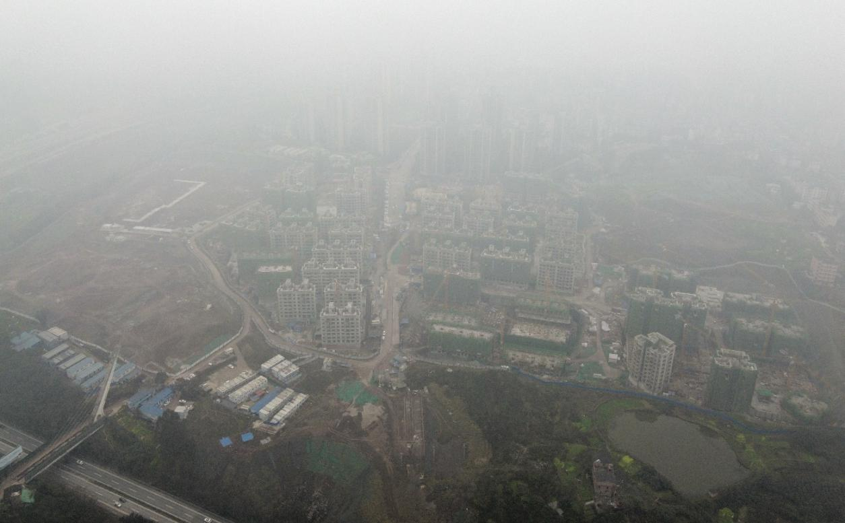

**标的项目现场图片**

### 4、资金使用情况

**项目公司本期账户余额变动情况**

| **序号** | **银行名称** | **账号** | **账户性质** | **上期余额（元）** | **本期余额（元）** | **变动金额（元）** | **变动原因** |
| --- | --- | --- | --- | --- | --- | --- | --- |
| 1 | 浙商银行重庆分行营业部 | 6530000010120100645008 | 预售资金监管账户 | 110,340,951.81 | 111,718,922.81 | 1,377,971.00 | 购房款 |
| 2 | 浙商银行重庆分行营业部 | 6530000010120100655750 | 预售资金监管账户 | 3,170,027.00 | 3,418,157.00 | 248,130.00 | 购房款 |
| 3 | 中国农业银行重庆渝北支行 | 31110201040014855 | 预售资金监管账户 | 9,173,740.00 | 11,950,650.44 | 2,776,910.44 | 资金归集 |
| 4 | 中国建设银行股份有限公司重庆中山路支行 | 50050100414100002555 | 一般户 | 8,719,719.20 | 9,594,313.00 | 874,593.80 | 购房款 |
| 5 | 中国银行重庆自由贸易试验区解放碑支行 | 111671396940 | 一般户 | 600,334.32 | 333.32 | -600,001.00 | 资金归集 |
| 6 | 重庆农村商业银行九龙坡支行九龙分理处 | 0401110120010020041 | 一般户 | 1,488,143.33 | 597,010.53 | -891,132.80 | 资金归集 |
| 7 | 工商银行重庆九龙坡杨 家坪支行 | 3100087019200271865 | 一般户 | 5,206,260.74 | 916,987.38 | -4,289,273.36 | 资金归集 |
| 8 | 民生银行重庆北部新区支行 | 632315625 | 一般户 | 3,572,190.45 | 5,190.45 | -3,567,000.00 | 资金归集 |
| 9 | 兴业银行重庆观音桥支行 | 346110100100535816 | 一般户 | - | - | - | - |

# **二、项目评价**

# **1、报建评价**

已解押、已拿预售（4#、恒大锦城一期1#、2#、5#-17#、21#-26#、30#-34#楼、恒大锦城二期50#-51#、56#-57#、61#-62#）已拿预售证；未解押、未拿预售（二期35#-46#号楼、三期67#-83#号楼）计划于2021年3月拿预售证。

# **2、营销评价**

重庆恒大锦城项目于2020年10月8日开盘，目前已推出房源套数1354套，面积约133925.07㎡，总货值约11.47亿，截至2021年2月28日累计已售1294套，面积127039.06㎡，金额11.21亿元，其中累计已签约房屋1189套、面积116762.01㎡、金额10.10亿元，9月15日至10月7日认筹金0.31亿元，10月8日至2月28日累计销售实际回款9.20亿元，9月15日至2月28日合计收款9.51亿元，取得预售证（推货）剩余货值0.79亿元、剩余套数60套、剩余面积6883.52㎡未销售，去化率87.18%（（已签约面积/已推出面积）*100%。

# **3、开发建设评价**

目前合计开工7个地块，分别为T19-1/03、T19-2/03、T20-2/03、T20-6/03、T18-2/03、T18-1/02、T18-2/03，目前开工进度正常。

# **三、附件**

## **附件一：本期用印情况**

**本期印章使用统计表**

| **序号** | **用印日期** | **印鉴名称** | **用印事由** | **用印材料及份数** | **经办部门** | **经办人** |
| --- | --- | --- | --- | --- | --- | --- |
| 1 | 2021-2-01 | 公章 | 关于恒大锦城24-3-201预售价格调整情况说明 | 情况说明（1份） | 营销部 | 董林平 |
| 2 | 2021-2-01 | 公章 | 重庆市商品买卖合同补充协议2（修改付款期限及付款方式） | 重庆市商品买卖合同补充协议2(3份） | 营销部 | 董林平 |
| 3 | 2021-2-01 | 公章 | 恒大锦城商品买卖合同6户、借款合同2户 | 商品买卖合同（12份）  借款合同（8份） | 营销部 | 姚雪 |
| 4 | 2021-2-02 | 公章 | 恒大锦城首二期47-48#号楼解押画图资料 | 身份证复印（2份）  首二期国土证复印件（1份）  营业执照正本复印件（1份）  营业执照副本复印件（1份） | 资金部 | 肖雅 |
| 5 | 2021-2-02 | 公章  法人章 | 恒大锦城商品买卖合同1户 | 商品买卖合同（2份） | 营销部 | 姚雪 |
| 6 | 2021-2-03 | 公章  法人章 | 恒大锦城借款合同2户 | 借款合同（4份） | 营销部 | 姚雪 |
| 7 | 2021-2-04 | 财务章 | 电子商业承兑汇票承兑人回复提示付款申请 | 电子商业汇票业务办理申请书（1份） | 财务部 | 刘丹 |
| 8 | 2021-2-04 | 公章  法人章 | 恒大锦城商品买卖合同3户、借款合同1户 | 商品买卖合同（6份）  借款合同（1份） | 营销部 | 姚雪 |
| 9 | 2021-2-04 | 财务章 | 收据（N0415601-NO4160000) 400份 | 收据（400份） | 财务部 | 覃绍杰 |
| 10 | 2021-2-05 | 公章  法人章 | 办理47-48#预售许可证 | 重庆市商品住房项目预售备案价格说明表总小高层（4份）  重庆市商品房预售（许可）登记申请审批表(新)（4份）  重庆市建筑工程现场勘察申请表（企业填报）（4份）  重庆市工程现场勘察记录表（单位填报）（4份）  重庆市巴南不动产登记中心业务办理申请表（4份）  预售备案申请表（18-2地块（4份）  现金管理业务对比账簿服务申请表（4份）  授权委托书（4份）  立面户型表（4份）  恒大锦城开盘活动方案及应急预案（4份）  恒大锦城价格情况表（4份）  单位银行结算账户及产品授权委托书（4份）  巴南区预售资金监管银行统计表(2)（4份）  【小高层】重庆恒大锦城项目小高47-48# 楼栋住宅豪装+交楼标准（4份） | 开发部 | 刘晓林 |
| 11 | 2021-2-05 | 公章  法人章 | 恒大锦城商品买卖合同4户、借款合同6户 | 商品买卖合同（8份）  借款合同（24份） | 营销部 | 姚雪 |
| 12 | 2021-2-05 | 财务章 | 支付重庆新闻旅游集团有限公司微信9月广告费8000元 | 转账支票（1份） | 财务部 | 刘丹 |
| 13 | 2021-2-05 | 公章 | 恒大锦城客户催款及网签通知书 | 通知（4份） | 营销部 | 王红 |
| 14 | 2021-2-07 | 公章 | 恒大锦城二期永久用电申请 | 房地产客户用电申请表（1份） | 开发部 | 马银 |
| 15 | 2021-2-07 | 公章 | 恒大锦城委托授权书（委托办理房租租赁纠纷诉讼代理人） | 授权委托书（1份） | 物业 | 袁晓凤 |
| 16 | 2021-2-07 | 公章 | 恒大锦城47、48号楼预售资金监管协议 | 监管协议（4份） | 开发部 | 刘晓林 |
| 17 | 2021-2-07 | 公章 | 抖音APP广告发布定单（广告费60000元） | 抖音APP广告发布定单（2份） | 品牌部 | 何红 |
| 18 | 2021-2-07 | 公章  法人章 | 恒大锦城商品买卖合同3户、借款合同1户 | 商品买卖合同（6份）  借款合同（1份） | 营销部 | 姚雪 |
| 19 | 2021-2-08 | 公章  法人章 | 恒大锦城商品买卖合同13户 | 商品买卖合同（65份） | 营销部 | 姚茂菊 |
| 20 | 2021-2-08 | 公章  法人章 | 恒大锦城借款合同3户 | 借款合同（12份） | 营销部 | 姚雪 |
| 21 | 2021-2-21 | 公章  法人章 | 商品房买卖合同补充协议2（变更付款方式及付款期限）、商品买卖合同10户、借款合同4户 | 商品买卖合同（20份）  借款合同（16份）  商品房买卖合同补充协议2（3份） | 营销部 | 姚雪 |
| 22 | 2021-2-22 | 公章  法人章 | 商品买卖合同3户、借款合同3户 | 商品买卖合同（6份）  借款合同（12份） | 营销部 | 姚雪 |
| 23 | 2021-2-23 | 公章 | 工程质量首要责任承诺书及工程建设廉洁自律责任书 | 工程质量首要责任承诺书（2份）  工程建设廉洁自律责任书（6份） | 工程部 | 马赟 |
| 24 | 2021-2-23 | 公章 | 代扣代缴、代收代缴税款报告表及联机备案表 | 代扣代缴、代收代缴税款报告表（1份）  联机备案表（7份） | 营销部 | 林丹 |
| 25 | 2021-2-23 | 公章  法人章 | 商品买卖合同2户、借款合同4户 | 商品买卖合同（4份）  借款合同（16份） | 营销部 | 姚雪 |
| 26 | 2021-2-23 | 公章 | 关于限期签订商品房买卖合同及支付款项的催告函 | 关于限期签订商品房买卖合同及支付款项的催告函（2份） | 营销部 | 张成承 |
| 27 | 2021-2-23 | 财务章 | 转账支票（预售资金监管户4855账户转款到建设2555账户） | 转账支票（1份） | 财务部 | 刘丹 |
| 28 | 2021-2-23 | 公章  法人章 | 商品买卖合同21户 | 商品买卖合同（42份） | 营销部 | 姚茂菊 |
| 29 | 2021-2-24 | 公章  法人章 | 授权委托书（委托办理房租租赁纠纷诉讼代理人） | 授权委托书 | 物业 | 何黎 |
| 30 | 2021-2-24 | 公章  法人章 | 商品买卖合同3户、借款合同1户 | 商品买卖合同（6份）  借款合同（4份） | 营销部 | 姚雪 |
| 31 | 2021-2-25 | 公章  法人章 | 商品买卖合同8户 | 商品买卖合同（16份） | 营销部 | 姚雪 |
| 32 | 2021-2-25 | 公章 | 询证函（用于审计征询建工企业进度款支付情况） | 询证函（2份） | 财务部 | 陈武亮 |
| 33 | 2021-2-25 | 公章 | 客户催款及网签通知书 | 通知书（12份） | 营销部 | 吴彩云 |
| 34 | 2021-2-26 | 公章 | 鑫坤代付恒龙、恒阳与广州廊鑫建材有限公司货款127169.40元 | 委托付款书（1份） | 招采部 | 张淑鹏 |
| 35 | 2021-2-26 | 公章  法人章 | 商品买卖合同6户 | 商品买卖合同（12份） | 营销部 | 姚雪 |
| 36 | 2021-2-26 | 公章 | 关于增加房车宝销售服务费的通知 | 服务费结算通知书（2份） | 营销部 | 梁群芳 |
| 37 | 2021-2-26 | 公章 | 委托信息更改申请单-恒大锦城二期基础检测 | 委托信息更改申请单-恒大锦城二期基础检测（8份） | 工程部 | 马赟 |

# **附件二：章证照使用登记情况**

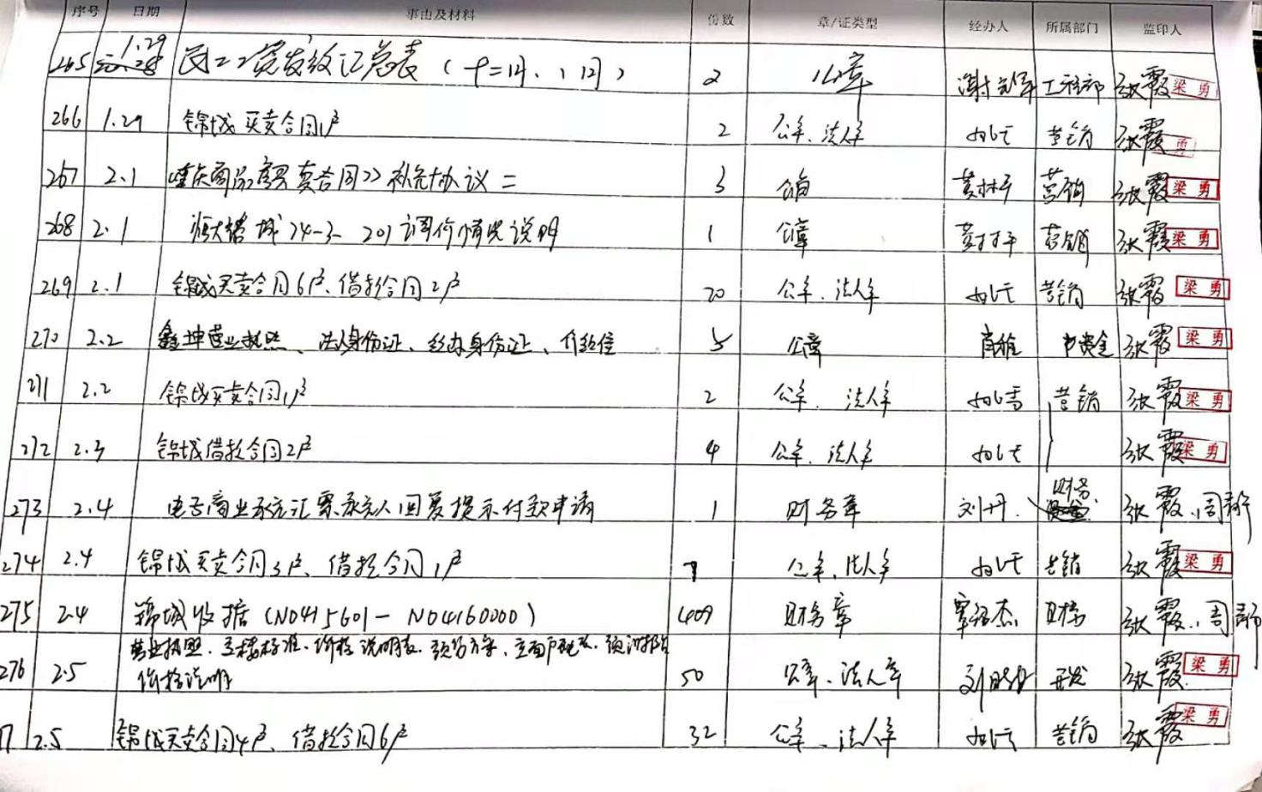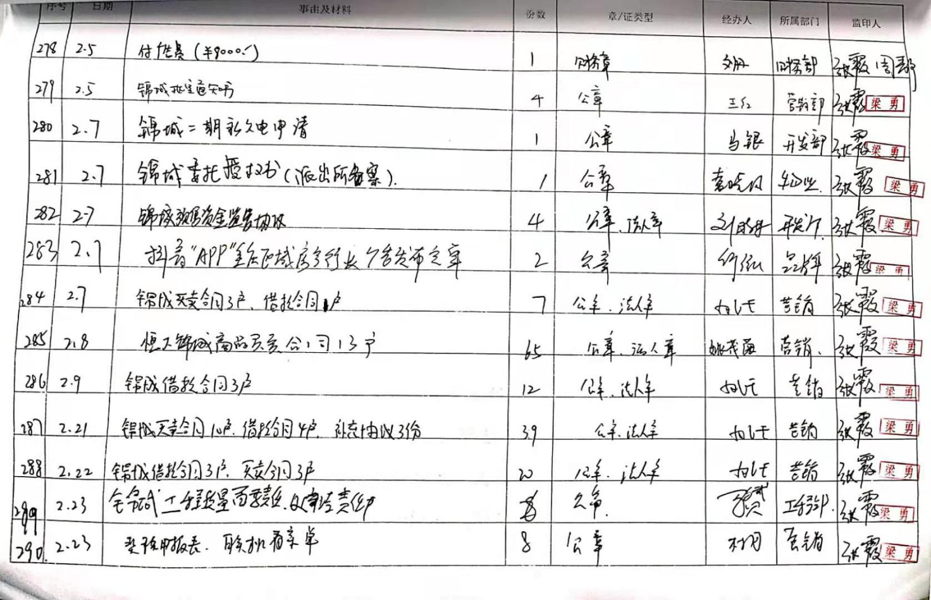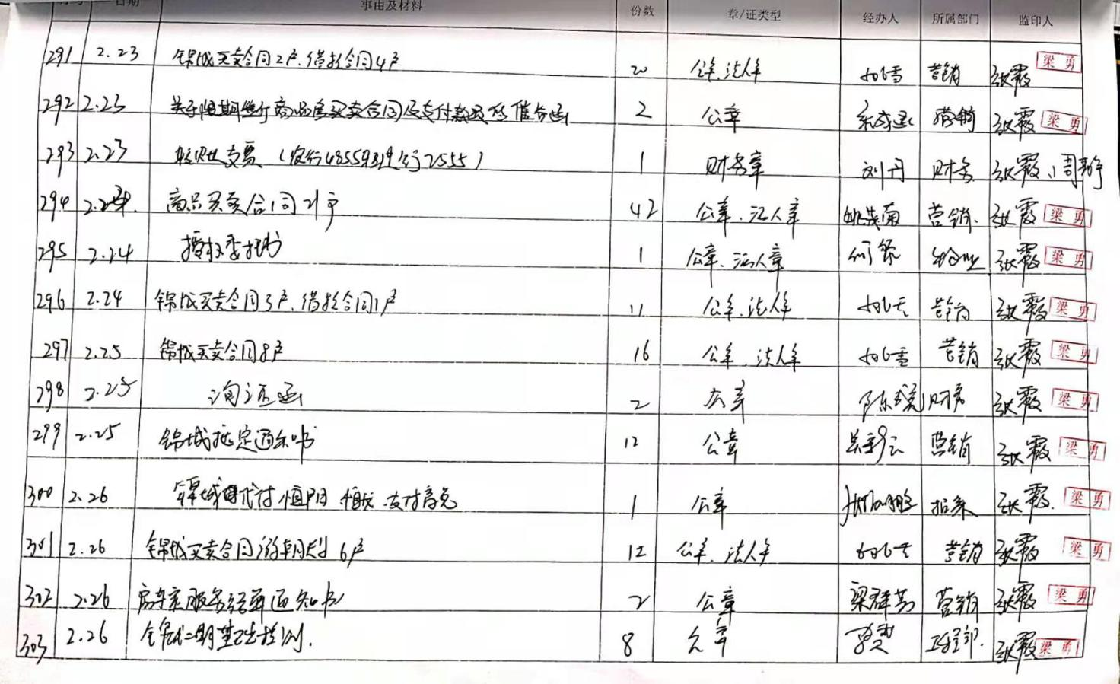

# **附件三：本期资金支出情况**

**本期资金支出情况**

|  |  |  |  |  |  |  |  |
| --- | --- | --- | --- | --- | --- | --- | --- |
| **序号** | **支付时间** | **收款方** | **资金用途** | **金额（元）** | **用款类型** | **出款行** | **备注** |
| 1 | 2021-2-10 | 陈典 | 退房款 | 1,000,000.00 | 往来款 | 建行中山路支行2555 |  |
| 2 | 2021-2-23 | 重庆鑫坤房地产开发有限公司 | 农行4855账户转款到建行2555账户 | 10,000,000.00 | 往来款 | 农行4855账户 | 账内互转 |
| 3 | 2021-2-23 | 重庆鑫坤房地产开发有限公司 | 中国银行转款60万到建设2555账户 | 600,000.00 | 往来款 | 中国银行6940账户 | 账内互转 |
| 4 | 2021-2-23 | 重庆鑫坤房地产开发有限公司 | 民生银行转款728万元到建设2555账户 | 7,280,000.00 | 往来款 | 民生银行5625账户 | 账内互转 |
| 5 | 2021-2-23 | 重庆鑫坤房地产开发有限公司 | 农村商业银行转款664万到建设2555账户 | 6,640,000.00 | 往来款 | 农村商业银行0041 | 账内互转 |
| 6 | 2021-2-23 | 重庆鑫坤房地产开发有限公司 | 工商银行转款450万到建设2555账户 | 4,500,000.00 | 往来款 | 工商银行1865 | 账内互转 |
| 7 | 2021-2-24 | 重庆鑫坤房地产开发有限公司 | 工商银行转款450万到建设2555账户 | 4,500,000.00 | 往来款 | 工商银行1865 | 账内互转 |
| 8 | 2021-2-24 | 恒大地产集团重庆有限公司 | 往来款 | 48,300,000.00 | 往来款 | 建行中山路支行2555 |  |
|  | **合计** |  | | **82,820,000.00** |  | | |

**附件四：本期合同签订情况**

**本期合同签订情况**

| **序号** | **用印日期** | **对方单位** | **合同文件名称** | **合同内容** | **付款节点** | **合同金额（元）** |
| --- | --- | --- | --- | --- | --- | --- |
| 1 | 2021/2/03 | 重庆市金盾人防设备有限公司 | 《重庆恒大锦城二期防空地下室人防设备制作及安装工程施工合同》主体合同及补充协议 | 1.重庆恒大锦城二期防空地下室人防设备制作及安装 工程,具体内容包括但不限于:人防门、封堵、密闭套管、防爆地漏、风管、 圆门、堵头、观察等工程的预留制作、运输、预埋及安装等工作内容。承包 单位应按照发包单位提供的施工图纸制作、预埋、安装,并且应严格按照国家 人防办、国家建设部标准图集施工。确保通过独立的第三方检测单位检测合格、以及人防办的竣工验收等。 2.乙方承接的《重庆恒大锦城二期防空地下室人防设备制作及安装工程施工》在施工期间的施工进度达到甲方设定的目标进度,甲方同意支付乙方赶工奖,具体赶工奖金额以甲方核定为准。 | 1、开工令要求的进场时间之前15天,甲方支付乙方合同暂定总价的30% 作为工程备料款。 2、门框(含封堵框)等首批预埋设备(件)按时进场后,甲方向乙方支付 合同暂定总价的20%作为工程进度款。 3、所有预埋设备(件)全部预埋、安装完毕并通过预埋设备(件)的验 收后,甲方向乙方支付合同暂定总价的25%作为工程进度款。 4、门扇及其它所有人防设备、材料安装调试完毕后,甲方向乙方支付合 同暂定总价的15%作为工程进度款,付款后乙方开始办理竣工验收手续。 5、经人防办竣工验收合格,乙方取得全部竣工验收资料后,双方于30天内 办完工程结算手续,结算完毕15天内甲方付清结算款,同时乙方提供全部竣工资料原件给甲方。 | 4,160,056.63 |
| 2 | 2021/2/03 | 重庆豪城建筑工程有限公司 | 重庆恒大锦城二期土石方工程施工合同补充协议5 | 鉴于乙方在合同履行过程中增加了各种抢工,赶工及其他与工程相关的各种配合费,甲方同意向乙方一次性支付全部工程配合及其相关费用。 | 随当期应付款项一次性支付给乙方 | 210,000.00 |
| 3 | 2021/2/24 | 重庆能泰科技有限公司 | 重庆恒大锦城首期表后燃气管安装工程施工合同 | 完成恒大锦城首期表后燃气管安装工程。具体范围为:恒大锦城1、2、4-1720-2830-34号楼共30栋，住宅共1292套表后燃气管及燃气报警器安装工作。承包人须按发包人提供的图纸《重庆恒大锦城首期表后燃气管施工图》有关设计文件、设计说明及施工过程中下发的设计变更、图纸会审记录等完成恒大锦城1、2、4-17、20-28、30-34号楼表后燃气管道、阀门燃气报警器、切断阀以及相关的配线等工作，包括工程验收等安装工程在建设期内的全部内容。 | 1、合同签订后10天内，发包人支付合同暂定总价的20%作为预付款； 2、工程进度申报的确认:承包人应于每月20日至25日按实际完成户数申报工程进度，并按照发包人提供的《工程进度申请表》的格式及要求，如实填写完成工程进度内容并经监理单位、发包人现场工程部核实； 3、工程进度款的支付:每月完成进度款金额审定后，发包人将在七天内支付承包人进度款的 70%; 4、工程验收合格后，承包人送齐竣工验收资料后40天内双方办理完工程结算，结算完毕后30天内，发包人向承包人支付本工程结算价的剩余全部工程款； 5、乙方在向甲方领取款项前，乙方应向甲方出具经甲方确认的合法有效的9%增值税发票(该发票应由乙方开具或由税务部门代开)。如乙方未及时提交上述发票或提交的发票不符合甲方要求的，甲方有权不支付款项。 | 1,163,871.09 |
| 4 | 2021/2/24 | 中国航空技术国际工程有限公司 | 重庆恒大锦城首一期、首二期主体及配套建设工程施工合同补充协议7 | 本补充协议范围为重庆恒大锦城首一期、首二期配套工程水钻成孔， 包括集水坑、电梯基坑、地梁、排水管、管网基槽及楼梯基础等水钻施工工程，具体工作以甲方下发的施工图为准。 | 与主合同一同结算 | 533,664.00 |

**附件五：项目公司账户余额情况及余额截图**

**项目公司账户余额情况**

| **序号** | **开户行** | **账户性质** | **账号** | **预留印明细鉴** | **是否开通结算卡等其他功能** | **本期账户余额**  **（元）** | **预计可动用余额（元）** |
| --- | --- | --- | --- | --- | --- | --- | --- |
| 1 | 浙商银行重庆分行营业部 | 预售资金监管账户 | 6530000010120100645008 | 曾强+周静+李诗男+财务专用章 | 业务委托书支付 | 111,718,922.81 | / |
| 2 | 浙商银行重庆分行营业部 | 预售资金监管账户 | 6530000010120100655750 | 曾强+周静+李诗男+财务专用章 | 业务委托书支付 | 3,418,157.00 | 698,157.00 |
| 3 | 中国农业银行重庆渝北支行 | 预售资金监管账户 | 31110201040014855 | 曾强+周静+李诗男+财务专用章 | 业务委托书支付 | 11,950,650.44 | 7,880,650.44 |
| 4 | 中国建设银行股份有限公司重庆中山路支行 | 一般户 | 50050100414100002555 | 曾强+周静+财务章 | 网银转账、转账支票 | 9,594,313.00 | 9,594,313.00 |
| 5 | 中国银行重庆自由贸易试验区解放碑支行 | 一般户 | 111671396940 | 曾强+周静+财务章 | 网银转账、转账支票 | 333.32 | 333.32 |
| 6 | 重庆农村商业银行九龙坡支行九龙分理处 | 一般户 | 0401110120010020041 | 曾强+周静+财务章 | 网银转账、转账支票 | 597,010.53 | 597,010.53 |
| 7 | 工商银行重庆九龙坡杨 家坪支行 | 一般户 | 3100087019200271865 | 曾强+周静+财务章 | 网银转账、转账支票 | 916,987.38 | 916,987.38 |
| 8 | 民生银行重庆北部新区支行 | 一般户 | 632315625 | 曾强+周静+财务章 | 网银转账、转账支票 | 5,190.45 | 5,190.45 |
| 9 | 兴业银行重庆观音桥支行 | 一般户 | 346110100100535816 | 曾强+周静+财务章 | 网银转账、转账支票 | - | - |
| **合计** | | | | | | **138,201,564.93** | **19,692,642.12** |

**浙商银行5008账户**

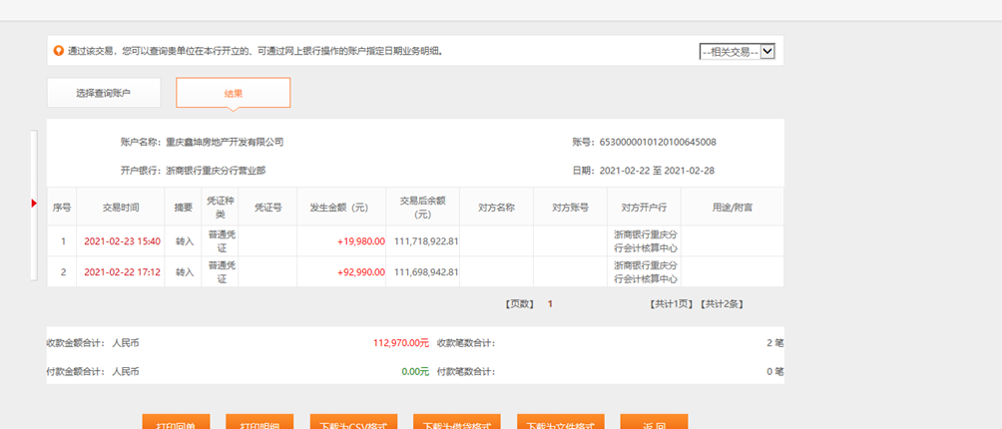

**浙商银行55750账户**

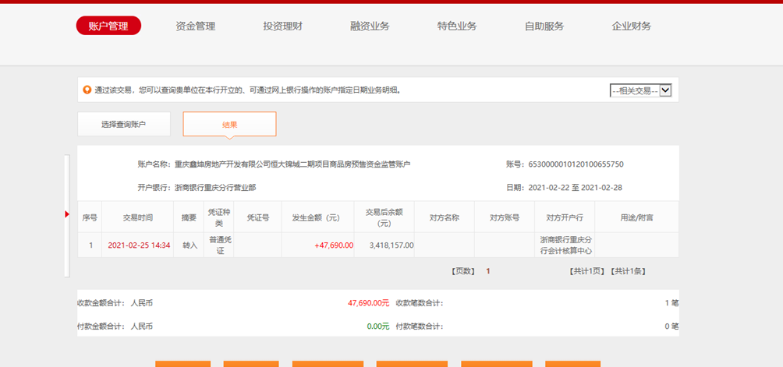

**农行4855账户**

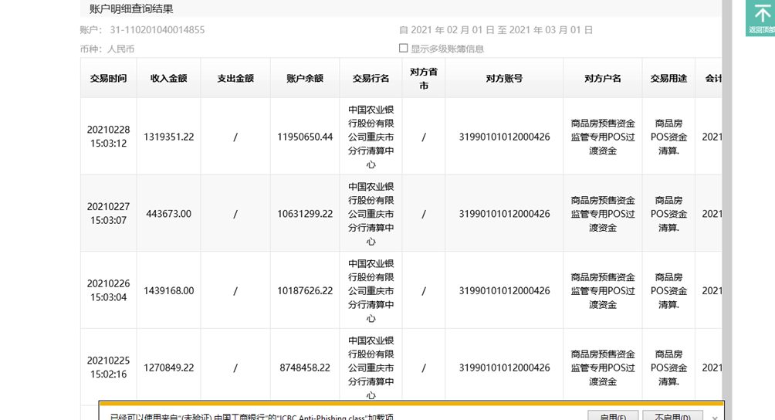

**建行2555账户**

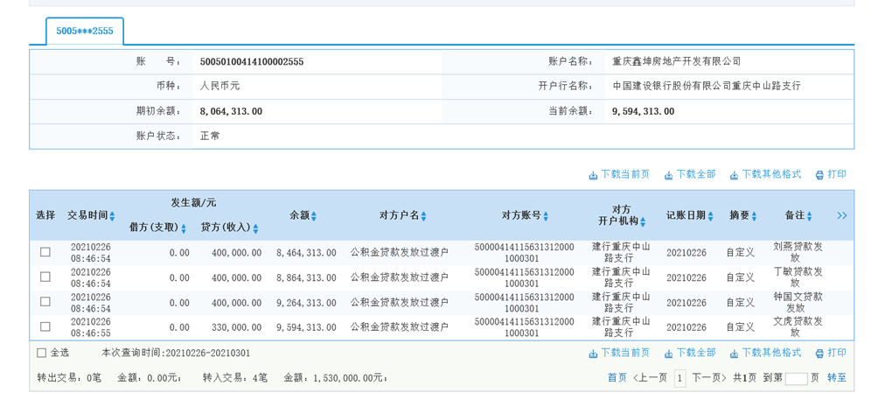

**农商行0041账户**

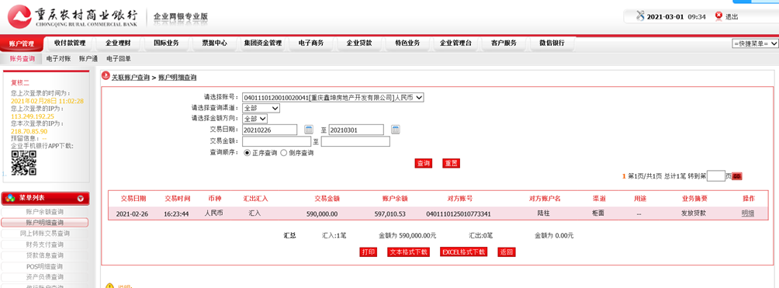

**工行1865账户**

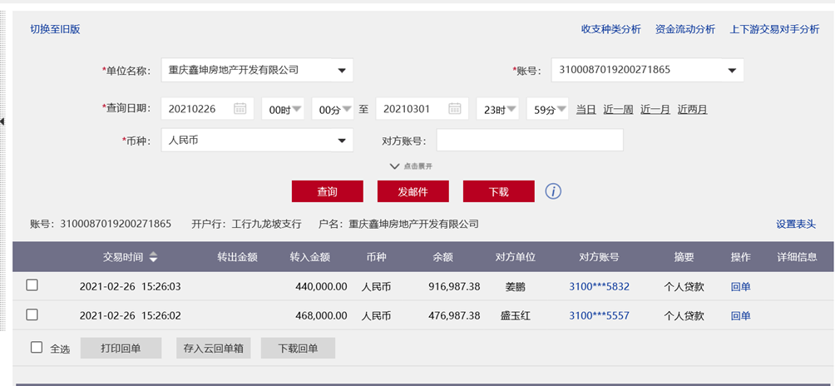

**民生银行5625账户**

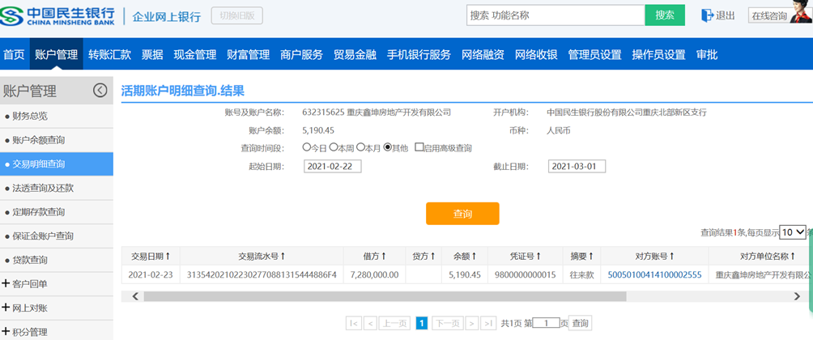

**中国银行6940账户**

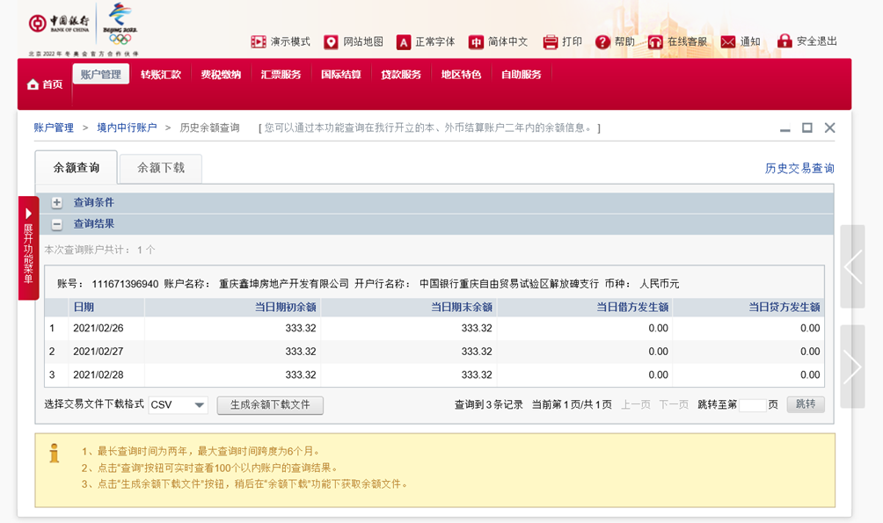

**兴业银行5816账户**

